Комплект оценочных материалов по дисциплине
«Инженерные основы защиты атмосферы и гидросферы»

Задания закрытого типа

Задания закрытого типа на выбор правильного ответа
Выберите один правильный ответ

1. К производственно-хозяйственным нормативам охраны воды относится:
А) Предельно-допустимая концентрация вредных веществ;
Б) Предельно-допустимая рекреационная нагрузка;
В) Предельно-допустимый сброс вредных веществ;
Г) Предельно-допустимый выброс вредных веществ.
Правильный ответ: В
Компетенции (индикаторы): ПК-1 (ПК-1.1)

2. Загрязнение пресноводных водоемов промышленными и бытовыми стоками порождает проблему:
А) Повышения солености воды;
Б) Подтопления сельхозугодий;
В) Недостатка чистой воды;
Г) Появления «мусорных островов».
Правильный ответ: В
Компетенции (индикаторы): ПК-1 (ПК-1.1)

3. ПДС – это:
А) количество кислорода в миллиграммах или граммах на 1 литр воды, необходимое для окисления углеродосодержащих веществ до СО₂, Н₂О, фосфатов.
Б) максимальное количество загрязняющих веществ, допускаемое к сбросу в водные объекты в единицу времени в определенном пункте с учетом того, чтобы в результате их сброса физические показатели, химический состав и санитарно-биологические характеристики воды водоема не превышали допустимых.
В) количество загрязняющего вещества в окружающей среде, которое при постоянном или временном воздействии на человека не влияет на его здоровье и не вызывает неблагополучных последствий у его потомства.
Правильный ответ: Б
Компетенции (индикаторы): ПК-6 (ПК-6.1)

4. Признак, по которому производится оценка качества воды по видам водопользования, называется:
А) предельно допустимой концентрацией;
Б) критерием качества воды;
В) допустимым вредным воздействием;
Г) предельно-допустимым сбросом.
Правильный ответ: Б
Компетенции (индикаторы): ПК-6 (ПК-6.1)

5. Основными мероприятиями по снижению выбросов в атмосферу являются:
А) законодательные меры;
Б) технологические меры;
В) планировочные меры;
Г) санитарно-технические меры.
Правильный ответ: Б
Компетенции (индикаторы): ПК-1 (ПК-1.1)

6. Какое название носит раздел экологии, целью которого является разработка и реализация мероприятий, направленных на сохранение здоровья человека и защиту окружающей среды?
А) глобальная экология;
Б) экология человека;
В) инженерная экология;
Г) радиационная экология.
Правильный ответ: В
Компетенции (индикаторы): ПК-1 (ПК-1.1)

7. Из физических свойств пыли наиболее важно для гигиенической оценки:
А) электрозаряженность;
Б) удельный вес;
В) форма;
Г) дисперсность.
Правильный ответ: Г
Компетенции (индикаторы): ПК-1 (ПК-1.1)

8. Негативное влияние на состояние окружающей среды и атмосферы оказывает:
А) создание лесополос в зоне степей;
Б) использование систем оборотного водоснабжения на промышленных предприятиях;
В) создание терриконов в местах добычи угля;
Г) перевод ТЭС с угля на природный газ.
Правильный ответ: В
Компетенции (индикаторы): ПК-6 (ПК-6.1)

9. Бесцветный газ, без вкуса и запаха, воздействует на нервную систему, вызывает обмороки, так как вступает в реакцию с гемоглобином крови, замещая O₂.
А) Диоксид серы;
Б) Моноксид углерода (угарный газ);
В) Диоксид углерода;
Г) Двуокись кремния.
Правильный ответ: Б
Компетенции (индикаторы): ПК-6 (ПК-6.1)

10. При каких названных операциях могут образовываться аэрозоли конденсации?
А) шлифовка деталей;
Б) дробление в мельницах;
В) дробление в дезинтеграторах;
Г) плавление металла.
Правильный ответ: Г
Компетенции (индикаторы): ПК-6 (ПК-6.1)

Выберите все правильные варианты ответов

11. Охрана водных ресурсов заключается в:
А) Создании водоохранных зон;
Б) Разрешении массового вылова рыбы;
В) В запрещении сброса в водоемы и водотоки очищенных вод;
Г) В запрещении сброса в водоемы и водотоки неочищенных вод.
Правильный ответ: А, Г
Компетенции (индикаторы): ПК-1 (ПК-1.1)

12. Государственный мониторинг водных объектов включает:
А) мониторинг поверхностных водных объектов;
Б) мониторинг атмосферных осадков;
В) мониторинг подземных вод;
Г) мониторинг почв в водоохранных зонах;
Д) мониторинг водохозяйственных систем и сооружений.
Правильный ответ: А, В, Д
Компетенции (индикаторы): ПК-6 (ПК-6.1)

Задания закрытого типа на установление соответствия

Установите правильное соответствие.
Каждому элементу левого столбца соответствует только один элемент правого столбца.

1. Соотнесите метод очистки сточных вод с его характеристикой.
1) Химический | А) Применение электролиза
2) Биологический | Б) Установление решеток
3) Механический | В) Добавляют различные химические реагенты
4) Физико-химическим | Г) Продолжительное отстаивание  воды в специальных прудах
Правильный ответ: 1-В, 2-Г; 3-Б, 4-А
Компетенции (индикаторы): ПК-1 (ПК-1.1)

2. Установите соответствие применения сооружений для очистки сточных вод.
1) Для задержания крупных загрязнений | А) Отстойники
2) Для выделения нерастворенных  взвешенных грубодисперсных веществ | Б) Песколовки
3) Для удаления из сточных вод  минеральных нерастворимых загрязнений | В) Фильтры
4) Для глубокой очистки сточных вод и последующего извлечения тонкодиспергированных веществ | Г) Решетки
Правильный ответ: 1-Г, 2-А; 3-Б, 4-В
Компетенции (индикаторы): ПК-1 (ПК-1.1)

3. Соотнесите сооружения для очистки стоков с методом очистки сточных вод.
1) Ионитовая установка | А) Флотация
2) Электродиализная установка | Б) Биологическая очистка
3) Флотатор-отстойник | В) Опреснение воды
4) Аэротенк | Г) Обессоливание воды
Правильный ответ: 1-Г, 2-В; 3-А, 4-Б
Компетенции (индикаторы): ПК-1 (ПК-1.2)

4. Соотнесите изображение с очистным сооружением.
1) | 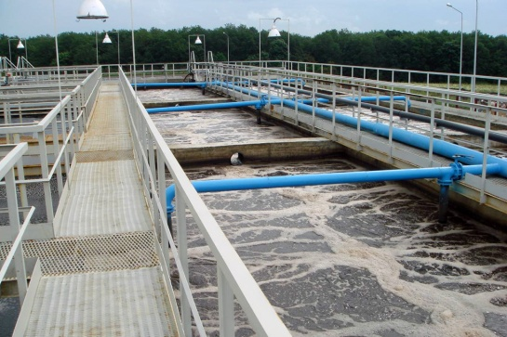 | А) песколовка
2) | 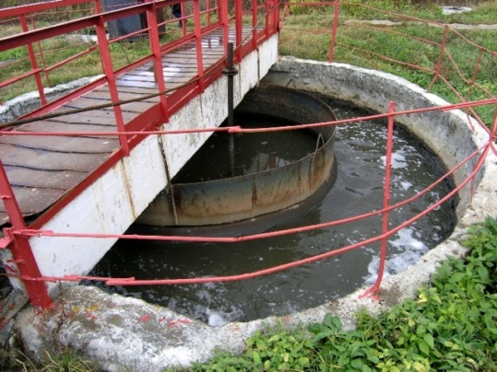 | Б) отстойник
3) | 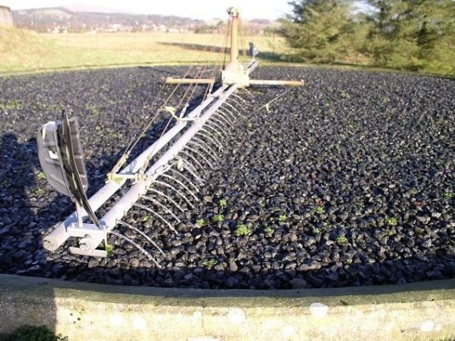 | В) аэротенк
4) | 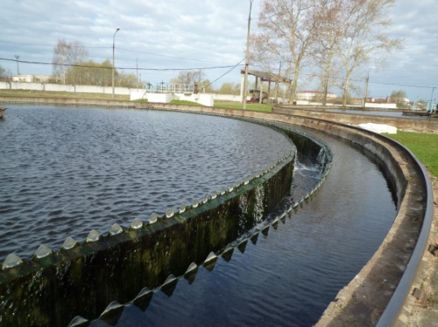 | Г) биофильтр

Правильный ответ: 1-В, 2-А; 3-Г, 4-Б
Компетенции (индикаторы): ПК-6 (ПК-6.1)

5. Установите соответствие типа песколовки с принципом работы сооружения.
1) | 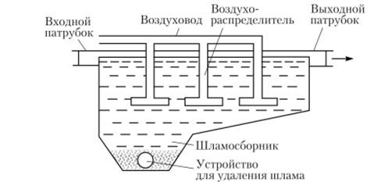 | А) Движение воды осуществляется параллельно земной поверхности
2) | 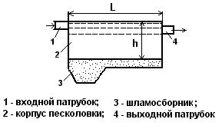 | Б) Внутренняя схема песколовки представляет собой систему внутренних перегородок, которая создаёт зоны, где жидкая среда замедляет своё течение
3) | 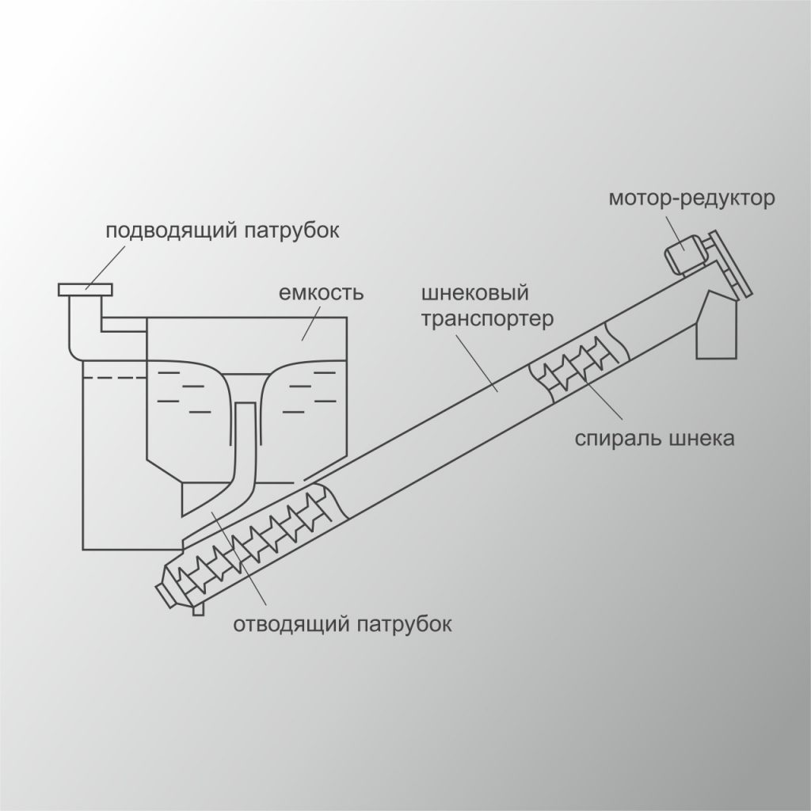 | В) Оборудована аэратором — специальной насадкой, насыщающей водный поток воздухом, за счёт чего очистка более эффективна
4) | 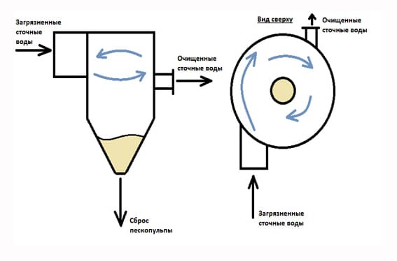 | Г) Вода принимает винтовое движение, жидкость подается по касательной
Правильный ответ: 1-В, 2-А, 3-Г, 4-Б
Компетенции (индикаторы): ПК-6 (ПК-6.1)

6. Установите соответствие сооружений очистки с их недостатками.
1) |  | А) Сложность удаления осадка из разгрузочного люка при отсутствии скребкового механизма
2) |  | Б) Необходимость регулярного обслуживания, снятия отбросов
3) | 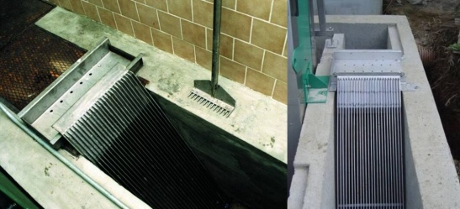 | В) Крупные габариты, трудность регенерации
4) |  | Г) Недопустимость длительных перерывов в функционировании, энергозависимость, высокая стоимость
Правильный ответ: 1-Г, 2-В; 3-Б, 4-А
Компетенции (индикаторы): ПК-6 (ПК-6.2)

7. Укажите правильное соотношение понятий основных видов аэрозолей, загрязняющих атмосферу.
1) Пыли | А) аэрозоли твердых взвешенных частиц размером от 0,1 до 5 мкм, обращающихся при горении и возгонке
2) Дымы | Б) аэрозоли, состоящие из капелек диспергированной в газовой среде жидкости, образующиеся преимущественно при нагревании растворов и жидкостей
3) Туманы | В) полидисперсные системы твердых взвешенных частиц размером 5 – 100 мкм, образующиеся преимущественно при механической обработке материалов
Правильный ответ: 1-В, 2-А; 3-Б
Компетенции (индикаторы): ПК-1 (ПК-1.1)

8. Установите соответствие предложенной классификации производственной пыли с её признаками
1) | Органическая пыль | А) | пыль пластмасс, резины, смол, красителей и других синтетических веществ
2) | Неорганическая пыль | Б) | пыль минеральных и металлических частиц
3) | Искусственная пыль | В) | пыль естественного животного или растительного происхождения
4) | Металлическая пыль | Г) | пыль минеральная - кварцевая, силикатная, асбестовая, цементная, наждачная, фарфоровая
5) | Смешанная пыль | Д) | Пыль цинковая, железная, медная, свинцовая, марганцевая
Правильный ответ: 1-В, 2-Г, 3-А, 4-Д, 5-Б
Компетенции (индикаторы): ПК-1 (ПК-1.1)

9. Установите соответствие применения метода очистки воздуха.
1) Обессеривание топлива | А) применяется для нейтрализации оксидов азота
2) Каталитическое восстановление | Б) используется для удаления диоксида углерода из газов
3) Поглощение растворами щелочей | В) используется для уменьшения выбросов диоксида серы
4) Использование специальных фильтров | Г) применяется для очистки воздуха от радиоактивных аэрозолей
Правильный ответ: 1-В, 2-А, 3-Б, 4-Г
Компетенции (индикаторы): ПК-1 (ПК-1.2)

10. Установите соответствие метода очистки воздуха с его особенностью.
1) Адсорбция | А) метод основан на растворении газов в жидкостях
2) Абсорбция | Б) метод основан на поглощении газов твердыми материалами
3) Высокотемпературное сжигание | В) метод основан на каталитическом преобразовании вредных веществ
4) Каталитический метод | Г) метод основан на высокотемпературном сжигании примесей
Правильный ответ: 1-Б, 2-А; 3-Г, 4-В
Компетенции (индикаторы): ПК-6 (ПК-6.1)

11. Установите соответствие метода очистки воздуха с его характеристикой.
1) Метод основан на осаждении частиц под действием силы тяжести | А) Электрофильтрация
2) Метод использует центробежные силы для отделения частиц | Б) Гравитационное осаждение
3) Метод основывается на использовании электрического поля | В) Циклоны
4) Метод предполагает пропускание через пористые материалы | Г) Фильтрация
Правильный ответ: 1-Б, 2-В, 3-А, 4-Г
Компетенции (индикаторы): ПК-6 (ПК-6.1)

12. Установите соответствие процесса коагуляции с её характеристикой.
1) Акустическая коагуляция | А) обусловлена наличием градиента скорости в потоке запыленных газов
2) Градиентная коагуляция | Б) происходит из-за хаотического движения малых частиц почти мгновенно
3) Тепловая (броуновская) коагуляция | В) основана на создании вихревого движения среды
4) Турбулентная коагуляция | Г) Пылегазовый поток проходит через акустическое поле, создаваемое источником звука и ультразвука
Правильный ответ: 1-Г, 2-А; 3-Б, 4-В
Компетенции (индикаторы): ПК-6 (ПК-6.2)

Задания закрытого типа на установление правильной последовательности
Установите правильную последовательность
Запишите правильную последовательность букв слева направо

1. Установите правильную последовательность размещения очистных сооружений в технологической схеме очистки сточных вод.
А) отстойник;
Б) песколовка;
В) решетка;
Г) аэротенк.
Правильный ответ: В, Б, Г, А
Компетенции (индикаторы): ПК-1 (ПК-1.1)

2. Установите правильную последовательность очистных сооружений по степени очистки в возрастающем порядке.
А) фильтры;
Б) осветлители;
В) отстойники;
Г) флотаторы.
Правильный ответ: В, Б, А, Г
Компетенции (индикаторы): ПК-1 (ПК-1.2)

3. Установите правильную последовательность расчетных параметров осветлителя со взвешенным слоем осадка.
А) Высота осветлителя;
Б) Водораспределительный дырчатый коллектор;
В) Водосборные желоба с затопленными отверстиями для сбора воды;
Г) Площадь осветлителя.
Правильный ответ: Г, Б, В, А
Компетенции (индикаторы): ПК-1 (ПК-1.2)

4. Установите правильную последовательность эффективности методов очистки.
А) биологические;
Б) физико-химические;
В) механические;
Г) химические.
Правильный ответ: Б, А, Г, В
Компетенции (индикаторы): ПК-6 (ПК-6.1)

5. Установи правильную последовательность трёхстадийного процесса флотации.
А) утоньшение смачивающей пленки до тех пор, пока не будет достигнуто ее нестабильное состояние;
Б) разрушение смачивающей пленки и образование краевого угла, обеспечивающего сильную адгезию частицы на поверхности воздушного пузырька;
В) сближение пузырька воздуха с частицей, покрытой смачивающей пленкой.
Правильный ответ: В, А, Б
Компетенции (индикаторы): ПК-6 (ПК-6.2)

6. Установи правильную последовательность улавливаемой крупности частиц и сооружений для очистки воды.
А) песколовки;
Б) фильтры;
В) отстойники;
Г) решетки.
Правильный ответ: Г, А, В, Б
Компетенции (индикаторы): ПК-6 (ПК-6.2)

7. Установите правильную последовательность методов очистки воздуха от оксидов азота.
А) Окислительные методы;
Б) Абсорбционные методы;
В) Восстановительные методы.
Правильный ответ: В, А, Б
Компетенции (индикаторы): ПК-1 (ПК-1.2)

8. Установите правильную последовательность методов определения дисперсного состава пыли.
А) Микроскопический анализ;
Б) Ситовый анализ;
В) Центробежная сепарация;
Г) Седиментометрия.
Правильный ответ: Б, Г, В, А
Компетенции (индикаторы): ПК-1 (ПК-1.2)

9. Установите правильную последовательность свойств пыли при выборе способа очистки воздуха.
А) Слипаемость;
Б) Смачиваемость;
В) Гигроскопичность;
Г) Абразивность.
Правильный ответ: Г, В, Б, А
Компетенции (индикаторы): ПК-1 (ПК-1.3)

10. Установите правильную последовательность методов очистки воздуха от паров растворителей.
А) Промывка водой;
Б) Использование адсорбентов;
В) Высокотемпературное сжигание.
Правильный ответ: А, Б, В
Компетенции (индикаторы): ПК-6 (ПК-6.2)

11. Установите правильную последовательность методов очистки воздуха от хлора.
А) Адсорбция активированным углем;
Б) Реакция с щелочными растворами;
В) Промывка водой.
Правильный ответ: Б, А, В
Компетенции (индикаторы): ПК-6 (ПК-6.2)

12. Установите правильную последовательность характеристик пылеулавливающего оборудования.
А) Гидравлическое сопротивление;
Б) Производительность;
В) Стоимость очистки;
Г) Эффективность очистки.
Правильный ответ: Г, Б, А, В
Компетенции (индикаторы): ПК-6 (ПК-6.3)

Задания открытого типа

Задания открытого типа на дополнение
Напишите пропущенное слово (словосочетание)

1. Способ очистки воды путём пропускания её через материал загрузки проницаемый для воды и непроницаемый для твёрдых частиц – это ______________.
Правильный ответ: фильтрование
Компетенции (индикаторы): ПК-1 (ПК-1.2)

2. _______________– это перенос ионов через мембрану под действием электрического поля.
Правильный ответ: Электродиализ
Компетенции (индикаторы): ПК-1 (ПК-1.2)

3. _______________ – емкостное проточное аэрируемое сооружение со свободно плавающим в объеме обрабатываемой воды активным илом, бионаселение которого использует загрязнения сточных вод в процессе своей жизнедеятельности и размножения.
Правильный ответ: Аэротенк
Компетенции (индикаторы): ПК-1 (ПК-1.3)

4. ______________________ применяют для улавливания жира из сточной жидкости столовых и фабрик-кухонь с целью последующей его утилизации.
Правильный ответ: Жироуловитель
Компетенции (индикаторы): ПК-6 (ПК-6.2)

5. _____________________ предназначены для улавливания грязи, песка, бензина и других веществ, засоряющих воду (у гаражей – для пропуска сточных вод после мойки автомобилей).
Правильный ответ: Грязеотстойники
Компетенции (индикаторы): ПК-6 (ПК-6.2)

6. ________________ – безреагентное выделение нерастворимых примесей из производственных сточных вод при действии центробежных сил.
Правильный ответ: Центрифуга
Компетенции (индикаторы): ПК-6 (ПК-6.3)

7. Основные способы очистки выбросов в атмосферу от газовых загрязнений: абсорбция жидкостями, адсорбция твердыми поглотителями, _______________ методы очистки.
Правильный ответ: каталитические
Компетенции (индикаторы): ПК-1 (ПК-1.2)

8. Волокнистые фильтры используют для очистки воздуха от радиоактивных аэрозолей на ________________ ступени.
Правильный ответ: первой
Компетенции (индикаторы): ПК-1 (ПК-1.3)

9. _____________________ – способность пыли вызывать истирание стенок конструкций аппаратов, с которыми соприкасается пылегазовый поток.
Правильный ответ: Абразивность
Компетенции (индикаторы): ПК-1 (ПК-1.3)

10. Гигроскопичностью пыли называется способность поглощать _________ из воздуха.
Правильный ответ: влагу
Компетенции (индикаторы): ПК-6 (ПК-6.2)

11. ________________________ – это способ очистки воздуха от оксидов азота, основанный на их восстановлении до элементарного азота.
Правильный ответ: Каталитическое восстановление
Компетенции (индикаторы): ПК-6 (ПК-6.3)

12. Контроль уровня _____________________ в установках для очистки воздуха осуществляется с помощью централизованных систем отбора проб и индивидуальных дозиметров.
Правильный ответ: радиоактивности
Компетенции (индикаторы): ПК-6 (ПК-6.3)

Задания открытого типа с кратким свободным ответом
Напишите пропущенное слово (словосочетание).

1. Время работы фильтра между двумя последовательными промывками называется его ____________________.
Правильный ответ: рабочим периодом / фильтроциклом / Т /периодом работы
Компетенции (индикаторы): ПК-1 (ПК-1.2)

2. Расход сточных вод, проходящий через очистное сооружение измеряется в ________________.
Правильный ответ: м³/с / м³/ч / м³/сут
Компетенции (индикаторы): ПК-1 (ПК-1.3)

3. Химическая реакция между веществами, имеющими свойства кислоты и основания, которая приводит к потере характерных свойств обоих соединений, называется ________________________.
Правильный ответ: нейтрализация / нейтрализацией / реакцией обмена
Компетенции (индикаторы): ПК-1 (ПК-1.3)

4. Пористый материал, содержащийся в фильтре называется ___________________.
Правильный ответ: фильтрующей средой / фильтрующим материалом
Компетенции (индикаторы): ПК-6 (ПК-6.2)

5. ______________________использующие (щая, щий, щее) в качестве питательных веществ и источников энергии растворенные органические и минеральные соединения, содержащиеся в сточных водах.
Правильный ответ: микроорганизмы / биопленка / активный ил / бионаселение
Компетенции (индикаторы): ПК-6 (ПК-6.3)

6. Комплекс оборудования, сетей и сооружений, предназначенных для организованного приема и удаления по трубопроводам за пределы населенных пунктов или промышленных предприятий загрязненных сточных вод, а также для их очистки и обезвреживания перед утилизацией или сбросом в водоем – это ____________________________.
Правильный ответ: система канализации / канализация / водоотведение / система водоотведения
Компетенции (индикаторы): ПК-6 (ПК-6.3)

7. Количество загрязняющего вещества, выделяемого производственным объектом (промплощадка, предприятие, населенный пункт, город и т.д.) в окружающую среду за единицу времени, превышение которого ведёт к неблагоприятным последствиям для природной среды на прилегающей территории (акватории) или опасно для здоровья человека (ведёт к превышению предельно допустимых концентраций в окружающей среде) – это ___________________.
Правильный ответ: ПДВ / предельно допустимый выброс
Компетенции (индикаторы): ПК-1 (ПК-1.2)

8. При температуре около 600°С происходит полное разложение _________ на NO и O₂.

Правильный ответ: NO₂ / диоксид азота / двуокись азота/ оксид азота (IV)
Компетенции (индикаторы): ПК-1 (ПК-1.3)

9. Самая распространенная единица измерения радиоактивности – это ________, которая равна одному распаду в секунду любого радионуклида.
Правильный ответ: беккерель / Бк / бекерель
Компетенции (индикаторы): ПК-1 (ПК-1.3)

10. В основе какой коагуляции лежит броуновское (хаотическое, беспорядочное) движение весьма малых частиц – до 0,1 мкм?
Правильный ответ: тепловой / броуновской
Компетенции (индикаторы): ПК-6 (ПК-6.2)

11. Хемосорбцию применяют для очистки выбросов от _______________.
Правильный ответ: диоксида серы / двуокиси серы / сернистого газа / сернистого ангидрида оксида серы (IV)
Компетенции (индикаторы): ПК-6 (ПК-6.3)

12. Для удаления диоксида углерода из очищаемого газа в качестве поглотителей применяют растворы щелочей (каустическую соду NaOH, гидроокись калия KOH, карбонат натрия Na₂CO₃, карбонат калия K₂CO₃, _________________).
Правильный ответ: гидроксид аммония / NH₄OH / гидроокись аммония
Компетенции (индикаторы): ПК-6 (ПК-6.3)

Задания открытого типа с развернутым ответом
Дайте ответ на вопрос

1. Какие бывают формы стержней решеток? Преимущество в применении какие стержни имеют?
Время выполнения 15 мин.
Критерии оценивания: содержательное соответствие приведенному ниже пояснению:

Формы стержней решёток могут быть следующими:

- прямоугольная,

- прямоугольная с закруглённой частью,

- круглая и другие.

Чаще всего применяются стержни прямоугольного сечения. Хотя такие стержни оказывают несколько большее сопротивление при входе воды в решетку. Сопротивление можно уменьшить, если придать поперечному сечению стержней закругленную форму с входной стороны или даже с обеих сторон, но изготовление таких стержней более затруднительно.
Компетенции (индикаторы): ПК-1 (ПК-1.3)

2. Отстойники непрерывного действия и их типы.
Время выполнения 20 мин.
Критерии оценивания: содержательное соответствие приведенному ниже пояснению:
При больших расходах сточных вод применяют отстойники непрерывного действия, конструкции которых очень разнообразны.
В зависимости от направления движения воды отстойники разделяют на три основных типа:
- вертикальные,
- горизонтальные,
- радиальные.
Тип отстойника и его конструкцию следует выбирать с учетом:
- пропускной способности станций очистки сточных вод,
- концентрации и характера нерастворенных примесей в воде,
- способа намеченной обработки осадка,
- условий строительства (характеристика грунтов, уровень стояния грунтовых вод, блокировка с другими сооружениями, конструкция существующих сооружений).
Компетенции (индикаторы): ПК-1 (ПК-1.3)

3. Преимущества осветлителей с взвешенным слоем осадка перед другими сооружениями очистки метода отстаивания.
Время выполнения 20 мин.
Критерии оценивания: содержательное соответствие приведенному ниже пояснению:
Осветлители со взвешенным слоем осадка обеспечивают большую эффективность по сравнению с обычными отстойниками в том случае, если в сточных водах содержится более 4 г/л взвешенных веществ, имеющих хлопьевидную структуру и способных к агрегации. При этом в осветлителях достигается снижение концентрации загрязнений на 70 % по взвешенным веществам и на 15 % по БПК_{полн}.
В осветлителях вода проходит снизу вверх через слой ранее выпавшего шлама с такой скоростью, чтобы объем шлама увеличился в несколько раз, но взвешенные частицы не уносились из зоны концентрирования взвеси. При движении сточной воды через такой взвешенный слой за счет многократных столкновений частиц взвеси с массой хлопьев ранее выпавшего шлама увеличивается степень задержания мелких суспендированных частиц по сравнению с задержанием их в отстойниках.
Компетенции (индикаторы): ПК-1 (ПК-1.3)

4. Какие материалы могут использоваться в фильтрах в качестве фильтрующих?
Время выполнения 20 мин.
Критерии оценивания: содержательное соответствие приведенному ниже пояснению:
В качестве фильтрующей среды могут быть использованы природные и искусственные (кварцевый песок, дробленый гравий, антрацит, бурый уголь, доменный шлак, горелые породы, керамзиты, мраморная крошка) или синтетические (пенополиуретан, полистирол, полипропилен, лавсан, нитрон) материалы.
Природные материалы применяют в дробленом (гранулированном) виде определенных фракций (от 0,5 до 3 мм), а искусственные – в дробленом либо в волокнистом или тканом виде.
К фильтрующим материалам относят также металлические сетки квадратного и галунного плетения, которые устанавливают в микрофильтрах, барабанных сетках, фильтрах.
Скорые фильтры можно загружать однородным материалом с разной крупностью частиц либо несколькими (разнородными) материалами, которые располагают в направлении убывающей крупности загрузки.
Компетенции (индикаторы): ПК-6 (ПК-6.3)

5. Режим промывки скорых фильтров. Явление «расширения» песка.
Время выполнения 20 мин.
Критерии оценивания: содержательное соответствие приведенному ниже пояснению:
В процессе фильтрования засоряется зернистая загрузка и увеличивается потеря напора в фильтре. Когда эта потеря достигнет предельно допустимой величины, фильтр выключается из действия и производится восстановление фильтрующей способности загрузки путем промывки ее в восходящем потоке воды. С этой целью снизу подводится промывная вода, под действием которой песчаная загрузка фильтра увеличивается в объеме; плотность загрузки уменьшается, вследствие чего уровень песка поднимается выше обычного своего положения. Это явление носит название «расширения» песка, которое выражается в процентах к нормальному объему песчаной загрузки. Величина относительного расширения загрузки колеблется от 25 до 50 %, обратно пропорциональна крупности песка (его эквивалентному диаметру d_{э}) и температуре воды и прямо пропорциональна интенсивности промывки. Продолжительность промывки не превышает 7 мин.
Иногда для улучшения отмывки фильтрующей загрузки и экономии расхода воды применяют водовоздушную промывку.
Компетенции (индикаторы): ПК-6 (ПК-6.3)

6. Назначение и сущность метода флотационной очистки воды.
Время выполнения 20 мин.
Критерии оценивания: содержательное соответствие приведенному ниже пояснению:
Использованию флотации для осветления сточных вод, загрязненных легкими и высокодисперсными взвесями, уделяют все большее внимание, тем более, что в данном процессе в пенный слой переходят многие эмульсии.
Метод флотации используется для очистки сточных вод, загрязненных отходами нефти, продуктами ее переработки, жирами, маслами, смолами, латексами, продуктами органического синтеза, поверхностно-активными веществами, красителями, гидроокисями, тонкодисперсными взвешенными веществами, имеющими гидравлическую крупность до 0,01 мм/с и менее, полимеров и т. д.
Флотационный метод очистки обеспечивает также снижение БПК и ХПК.
При оптимальных условиях эффект очистки достигает 85…95 %. Наиболее часто флотационный метод очистки применяют в локальных сооружениях для удаления основной массы загрязнений. При одинаковом эффекте удаления загрязнений флотационный процесс протекает в 4…6 раз быстрее отстаивания.
Компетенции (индикаторы): ПК-6 (ПК-6.3)

7. Опишите основные санитарно-гигиенические последствия загрязнения воздуха.
Время выполнения 15 мин.
Критерии оценивания: содержательное соответствие приведенному ниже пояснению:

Загрязнение воздуха негативно влияет на здоровье человека, приводя к различным заболеваниям дыхательной, сердечно-сосудистой и нервной систем. Даже небольшие концентрации вредных веществ могут вызывать хронические болезни, снижение работоспособности и ухудшение самочувствия. Особенно опасны диоксид серы, оксид углерода, тяжелые металлы и органические соединения. В долгосрочной перспективе загрязнение воздуха может стать причиной необратимых изменений в организме, таких как рак легких или нарушения иммунной системы.
Компетенции (индикаторы): ПК-1 (ПК-1.3)

8. Что собой представляет искусственная ионизация, и как она помогает в очистке воздуха?
Время выполнения 15 мин.
Критерии оценивания: содержательное соответствие приведенному ниже пояснению:
Искусственная ионизация – процесс передачи заряда частицам пыли через коронный разряд. Заряженные частицы быстрее осаждаются на электродах или слипаются между собой, что повышает эффективность очистки. Этот метод часто используется в сочетании с другими технологиями, такими как электрофильтрация.
Компетенции (индикаторы): ПК-1 (ПК-1.3)

9. Объясните, что собой представляет мокрая очистка воздуха и какие аппараты применяются?
Время выполнения 15 мин.
Критерии оценивания: содержательное соответствие приведенному ниже пояснению:
Мокрая очистка основана на смачивании частиц водой или другой жидкостью. Применяются барботажные, пенные и пленочные аппараты. Этот метод эффективен для пыли с хорошей смачиваемостью. Преимущества: простота реализации, возможность одновременной очистки от газов и пыли. Недостатки: повышенное потребление воды и образование сточных вод.
Компетенции (индикаторы): ПК-1 (ПК-1.3)

10. Какие факторы влияют на выбор пылеулавливающего оборудования?
Время выполнения 15 мин.
Критерии оценивания: содержательное соответствие приведенному ниже пояснению:
Выбор зависит от характеристик пыли (плотность, дисперсность, электрические свойства), требуемой эффективности очистки, производительности, гидравлического сопротивления и стоимости эксплуатации. Также учитываются условия применения (температура, влажность).
Компетенции (индикаторы): ПК-6 (ПК-6.3)

11. Какие адсорбенты используются для очистки воздуха, и какие их свойства важны?
Время выполнения 15 мин.
Критерии оценивания: содержательное соответствие приведенному ниже пояснению:
Используются активированный уголь, силикагель, алюмогель и цеолиты. Важные свойства: высокая удельная поверхность, механическая прочность, химическая инертность и способность к регенерации. Активированный уголь универсален, силикагель подходит для осушения, цеолиты – для разделения молекул.
Компетенции (индикаторы): ПК-6 (ПК-6.3)

12. Опишите процесс конверсии CO водяным паром.
Время выполнения 15 мин.
Критерии оценивания: содержательное соответствие приведенному ниже пояснению:
Конверсия (от лат. conversio — превращение, изменение) - процесс переработки газов с целью изменения состава исходной газовой смеси.
Обычно конвертируют газообразные углеводороды (метан и его гомологи) и оксид углерода (II) с целью получения водорода или его смесей с СО.
Конверсия CO заключается в его окислении до CO₂ в присутствии водяного пара: CO + H₂O → CO₂ + H₂. Процесс протекает при температуре около 600°C. Полученный водород может использоваться для других целей, а CO₂ - менее токсичен, чем CO.
Компетенции (индикаторы): ПК-6 (ПК-6.3)

